项目类别 | 申报一级学科
面上 | F02计算机科学
申报最后学科 | F020202 软件工程

内蒙古自治区自然科学基金
面上项目申请书

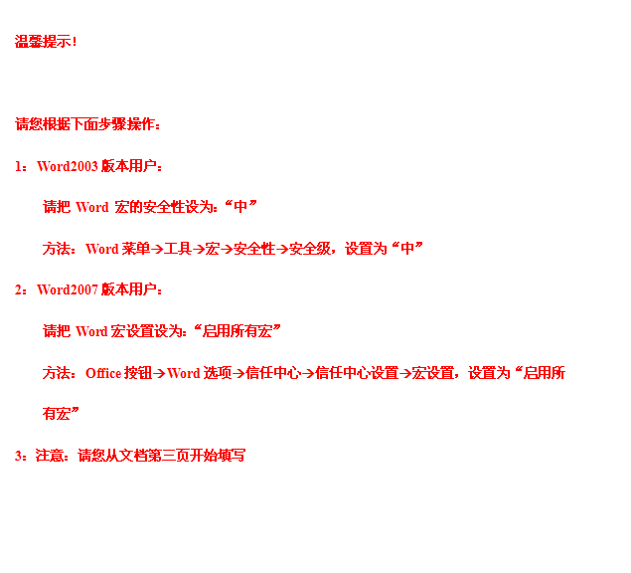
项目名称：克隆代码领域本体构建研究
申 请 者：
依托单位：
邮政编码：
通讯地址：
联系电话：
起止年限：2016年01月--2018年12月
申报日期：2015年10月20日
内蒙古自治区科学技术厅
二O一六年制

填 报 说 明

一、内蒙古自治区自然科学基金项目采取网上申报与书面填报并行的方式，要求网上提交文档与上报纸质文档具有相同的版本号。
二、自然科学基金面上项目按照“自主选题、自由申报”的原则，由申请者自行填报，再经依托单位审核后，统一报送科技厅基础研究处。
三、基金项目依托单位是指项目申请者所在单位，具有独立法人资格，承接申报人项目审核工作，经自治区科技厅批准并在申报网上正式注册的高等院校、科研院所、医疗卫生系统、企业和盟市科技局。
四、依托基地是指国家级、自治区级、教育部的重点实验室。
五、填写基金面上项目申请书，应实事求是，表达准确，符合填制要求。外来语要同时用原文和中文表达。第一次出现的缩写词 ，须写出全称。
六、中级职称（含中级）人员申报基金项目，须由两位副高以上同行专家(本项目组成员除外)推荐，初级职称不能申报，其他条件见当年指南。
七、纸质文档可由网上申报程序直接打印。在参加人员确认签章及依托单位、合作单位审核盖章后，于左侧装订成册报内蒙古自治区科学技术厅基础研究处。
八、有合作单位的、有学术委员会的必须填写意见和盖章。
九、经批准网上注册的依托单位不须填写主管部门审核意见。

YYWQVX

一、项目基本信息表yoKWT/Q
项目基本信息 |  | 项目名称（中）
 |  | 项目名称（英） |  |  | Research on the Construction of the Ontology for Code Clones
 |  | 项目类别 |  |  | 面上 |  |  |  |  |  |  |  |  |  |  | 研究属性 |  |  |  |  |  |  | 应用基础研究
 |  | 申报一级学科 |  |  | F02计算机科学 |  |  |  |  |  |  |  |  |  |  | 申报最后学科 |  |  |  |  |  |  | F020202 软件工程
 |  | 申报日期 |  |  | 2015年10月20日 |  |  |  |  |  |  |  |  |  |  | 起止年限 |  |  |  |  |  |  | 2016年01月至2018年12月
 |  | 依托研究基地 |  |  | 内蒙古师范大学
 |  | 申请经费 |  |  | 0.0000 万元 |  |  |  |  |  |  |  |  |  |  |  | 共需经费 |  |  |  |  | 0.0000 万元
申请者信息 |  | 姓 名 |  |  |  |  |  |  |  |  | 性别 |  |  |  |  |  |  |  |  |  |  | 民族
 |  | 身份证号(或其他) |  |  |  |  |  |  |  |  |  |  |  |  |  |  | 出生日期
 |  | 学 位 |  |  |  |  | 授予学校 |  |  |  |  |  |  |  |  |  |  |  |  |  |  |  |  |  |  | 授予年份
 |  | 技术职称 |  |  |  |  |  |  | 主要研究领域
 |  | 固定电话 |  |  |  |  |  |  | 手机 |  |  |  |  |  |  |  |  |  | 邮 箱
 |  | 工作单位
 |  | 所在院所
 |  | 通讯地址 |  |  |  |  |  |  |  |  |  |  |  |  |  |  |  |  |  |  | 邮政编码
依托单位信息 |  | 名 称
 |  | 联 系 人 |  |  |  |  |  |  |  |  |  |  |  |  | 邮 箱
 |  | 电 话 |  |  |  |  |  |  |  |  |  |  |  |  | 手 机
合作单位信息 |  | 合作单位1 |  |  |  |  |  |  |  |  |  |  |  |  | 项目分工
 |  | 合作单位2 |  |  |  |  |  |  |  |  |  |  |  |  | 项目分工
 |  | 合作单位3 |  |  |  |  |  |  |  |  |  |  |  |  | 项目分工
项目团队  （不含申请者） |  | 姓名 |  |  | 性别 | 出生年份 |  | 学位 |  |  |  | 专业 |  |  |  |  |  | 职称 |  | 工作单位 |  |  |  |  |  |  |  | 项目分工 |  |  |  | 签名
研究总人数 |  |  | 高级职称 |  |  | 中级职称 |  |  |  |  |  |  | 初级职称 |  |  |  |  | 博士 |  |  |  |  |  | 硕士 |  |  |  |  |  | 学士
项目摘要 | 限（400字）：  软件系统中不可避免地存在着大量克隆代码，克隆代码的检测、理解、维护及管理研究是克隆代码研究领域内最为核心的研究内容。本项目针对“克隆代码领域本体构建”这一核心问题，从克隆代码领域本体模型的规划、分析与设计、形式化、本体评估及维护四个方面展开具体研究工作。借助于克隆代码检测工具，并对检测结果做进一步分析获取克隆代码的克隆关系；通过代码静态分析技术获取与克隆代码相关的耦合关系；本项目基于这两种以克隆代码为中心的数据构建克隆代码领域本体模型。最终设计并实现一种克隆代码领域本体，并做出初步可视化分析，以辅助克隆代码的理解、分析、维护与管理。
主题词 |  |  |  | 1、主题词数量不多于5个；2、主题词之间空一格（英文用/分隔）
中文主题词 |  |  |  | 克隆代码；本体
英文主题词 |  |  |  | clone code；ontology
二、立项依据
(一)立项依据：研究科学意义和经济社会需求程度，国内外研究现状及发展动态，附参考文献目录

1.立项依据
1.1研究意义
克隆代码(Clone Code)是软件系统中的一些代码段，这些代码段间存在着相同或相似语法或语义特征。在软件工程领域中克隆代码与各种问题密切相关，如：软件质量、软件复杂性、软件架构、软件复用、软件演化、软件版权及软件反剽窃等。近年来，克隆的相关研究成为代码分析领域中一个十分活跃的分支。
克隆代码领域本体的构建可以为克隆代码理解、克隆分析、克隆维护、克隆管理以及克隆重构等研究提供有力的参考与支持。克隆代码本体可以为软件开发及维护人员提供克隆代码的更多特征以及更深层次的关系，例如分布特征、耦合特征、高层设计特征等。这使得克隆代码更容易被理解，进而能使软件开发及维护人员更高效地地维护及管理克隆代码。
1.2国内外研究现状及分析
克隆代码方面的研究工作最早可追溯到二十世纪九十年代，在随后的二十多年里，该研究领域受到越来越多国内外研究学者的高度关注，并在克隆检测^{[1-3]}、克隆演化分析^{[4-9]}等多个方面产生了大量研究成果^{[10]}。本项目拟借助本体概念对克隆代码进行理解研究，下面分别针对克隆代码理解研究与基于本体的代码研究的国内外研究现进行阐述并作分析。
本体(Ontology)源自于形而上学的哲学分支，它对客观世界的事物进行分解，发现其基本的组成部分，进而研究客观事物的抽象本质^{[11]}。本体是近年来计算机及相关领域普遍关注的一个研究热点，作为一种能在语义和知识层次上描述信息系统的概念模型建模工具，已被广泛应用于知识工程、软件工程、系统建模、信息处理、数字图书馆、自然语言理解、语义Web等领域之中^{[12]}。如马登等^{[13]}
针对软件工程专业知识点库的本体构建及应用进行了研究，以辅助软件工程相关专业的学习者更好地了解不同课程内容与课程体系。更多关于本体的构建方法和本体的应用可参见^{[14-15]}。
近年来，一些学者尝试利用本体和概念分析技术来辅助进行软件理解，本体能够有效的组织、表达特定领域的知识，提供一种形式化的表示方法，为自动化处理提供的方便。Zhang、Witte^{[16]}等提出了一种利用本体来恢复软件制品之间的关联关系的方法，该方法用本体建模需求、设计和代码中的基本元素，如类、方法、设计模式、注释信息和语句等，然后通过自然语言处理技术和代码分析技术进行本体标注挖掘概念对应的实例，然后通过文档本体和代码本体中的本体映射关系来恢复关联关系。Zhou、Chen等^{[17]}提出了一种融合领域本体和代码本体来建立应用特定本体的代码理解方法。该方法假设领域本体有领域专家建立，认为面向对象程序中的每个类可以被认为是一个代码本体的概念，通过自动提取类图得到代码本体。然后通过代码本体和领域本体之间的概念映射来得到代码和领域业务语义之间的关联关系。然而，该方法假设的代码本体中的概念粒度过大，仅仅考虑了类与类之间的关系；另外，代码本体和领域本体之间的映射是依靠人工来完成的。叶彭飞等^{[18]}提出了一种基于领域本体的程序理解方法。该方法首先定义了领域本体的元模型，使得领域专家可以利用该元模型描述业务领域的基本概念。然后结合静态代码分析技术和基于本体是那个下文的推理，设计一个交互式的本体标注过程和查询方法，以有效缩短新加入软件开发及维护团队的人员理解软件系统的周期，提高软件理解效率。林云等^{[19]}通过分析克隆代码的高层设计与耦合信息，构建了基本的克隆代码本体，并通过该本体对克隆代码公共语法环境进行总结，以辅助软件维护人员快速理解克隆代码的生存环境，从而能更快速、准确地进行软件维护与软件重构。但是，该方法中所用到的本体未能更多考虑与克隆代码存在耦合问题，例如以函数为粒度的克隆代码之间的调用关系，克隆代码与非克隆函数代码之间的调用关系等。这样就可能导致某一段克隆代码与较多非克隆代码之间存在着调用关系，这样的克隆代码即便是公共语法环境非常清晰，如果对其进行维护或者重构也是需要更多考虑的。
通过对上述研究问题的总结分析可知，克隆代码研究领域针对以领域本体为基础的相关研究还非常少，但其他相关研究说明在该领域完全可以借助克隆代码本体进行相关问题的研究。虽然现有的基于领域本体的代码理解及分析研究大多是通过代码本体与业务逻辑本体相关联的方法分析、理解与维护软件系统。这些研究大多关注了代码或克隆代码的基本信息或是业务逻辑信息。例如“这段代码大概是什么功能？”、““克隆代码在软件系统中的分布？”、“克隆代码之间的差异？”等，但是克隆代码的维护与管理工作仅凭这些研究成果还是远远不够的。通过克隆代码领域本体，可以解决类似“同一克隆群内的克隆代码在高层设计上有什么联系？”、“那些克隆代码与其他代码的耦合程度较高？”等问题。而这类问题的解决将为克隆代码的维护、管理及重构等活动提供更加全面的参考信息，因为克隆代码本体不仅可以给出克隆代码的克隆及耦合关系，还可以给出克隆代码更全面的生存环境。所以基于克隆代码领域本体的研究工作将会成为该领域的一种发展趋势，克隆代码领域本体构建研究是一种将对克隆代码后期研究产生积极影响。

1.4参考文献
[1] Roy C K, Cordy J R. A survey on software clone detection research[R]. Technical Report 541, Queen’s University at Kingston, 2007.
[2] Roy C K, Cordy J R, Koschke R. Comparison and evaluation of code clone detection techniques and tools: A qualitative approach[J]. Science of Computer Programming, 2009, 74(7): 470-495.
[3] 史庆庆, 孟繁军, 张丽萍, 等. 克隆代码技术研究综述[J]. 计算机应用研究, 2013, 30(6): 1617-1623.
[4] Pate J R, Tairas R, Kraft N A. Clone evolution: a systematic review[J]. Journal of Software: Evolution and Process, 2013, 25(3): 261-283.
[5] Kim M, Sazawal V, Notkin D, et al. An empirical study of code clone genealogies[C]//ACM SIGSOFT Software Engineering Notes. ACM, 2005, 30(5): 187-196.
[6] Ying T, Li-ping Z, Chun-Hui W, et al. Extract Function Clone Genealogies across Multiple Versions[J]. International Journal of Security and Its Applications, 2015, 9(6): 167-182.
[7] 尹丽丽, 张丽萍, 王春晖, 等. 基于潜在狄利克雷分配模型预测克隆代码不一致变化的可能性[J]. 计算机应用, 2014, 34(6):1788-1791.
[8] 张瑞霞, 张丽萍, 王春晖,等. 基于主题建模技术的克隆群映射方法[J]. 计算机工程与设计, 2015.
[9] 涂颖, 张丽萍, 王春晖,等. 基于软件多版本演化提取克隆谱系[J]. 计算机应用, 2015, 35(4):1169-1173.
[10] Roy C K, Zibran M F, Koschke R. The vision of software clone management: Past, present, and future (keynote paper)[C]//Software Maintenance, Reengineering and Reverse Engineering (CSMR-WCRE), 2014 Software Evolution Week-IEEE Conference on. IEEE, 2014: 18-33.
[11] 郭嘉琦. 领域本体的构建及其在信息检索中的应用研究[D]. 北京：北京邮电大学，2007.
[12] 刘仁宁，李禹生. 领域本体构建方法[J].武汉工业学院学报，2008，27(1)：73-77.
[13] 马登.软件工程知识点库本体构建及应用[D].武汉：武汉理工大学，2014
[14] A Survey on usage of Ontology in Different Domains
[15] Survey on Ontology Construction Tools
[16] Zhang Y, Witte R, Rilling J, et al. An ontology-based approach for traceability recovery[C]//3rd International Workshop on Metamodels, Schemas, Grammars, and Ontologies for Reverse Engineering (ATEM 2006), Genoa. 2006: 36-43.
[17] Zhou H, Chen F, Yang H. Developing application specific ontology for program comprehension by combining domain ontology with code ontology[C]//Quality Software, 2008. QSIC'08. The Eighth International Conference on. IEEE, 2008: 225-234.
[18] Lin Y, Xing Z, Peng X, et al. Clonepedia: Summarizing Code Clones by Common Syntactic Context for Software Maintenance[C]//Software Maintenance and Evolution (ICSME), 2014 IEEE International Conference on. IEEE, 2014: 341-350.
[19] 叶彭飞. 一种基于领域本体的程序理解方法研究[D]. 复旦大学, 2010.

(二)研究内容、研究目标以及拟解决的关键科学问题

2.研究内容、目标及拟解决的关键问题
2.1研究内容
本项目以克隆代码领域本体模型构建研究为目标，以克隆代码克隆关系分析、克隆代码的耦合关系分析、克隆代码领域本体模型构建为主要研究内容进行研究，相面将对各个部分进行详细阐述。
2.1.1克隆关系分析
本项目中所关注的克隆关系包含克隆代码的文本相似度、克隆类型、克隆对关系、克隆群关系以及文件位置关系等。利用克隆代码检测及分析技术即可获取这些基本关系。
克隆检测是克隆代码的研究基础，本项目借助领域内较为流行的克隆代码检测工具NiCad来进行克隆代码检测工作。NiCad可以有效检测Type-1、Type-2和Type-3克隆代码，并以XML格式反馈克隆对以及克隆群关系。根据克隆代码检测结果，本项目可以做出进一步分析以获得克隆关系。下面将针对每一种克隆关系的定义及分析方法做出说明。
1)克隆代码相似度
克隆代码的相似度是指两段克隆代码片段之间的文本相似度，本项目拟利用编辑距离相似度计算模型计算两段克隆代码片段之间的文本相似度。
2)克隆类型
克隆类型除了能反应克隆代码文本相似程度，还能够还能反应克隆代码之间存在的差异，根据克隆类型的定义可知，Type-2类型则反映了两段代码之间仅仅存在空白符、注释、标识符、类型及常量的替换，而句法结构是不改变的。根据克隆类型的定义，图1形象地展示了克隆代码之间克隆类型的关系。对于四种类型的克隆代码，本项目你利用NiCad进行每一种克隆类型的检测，从而可以直接获取克隆对之间的克隆类型关系。
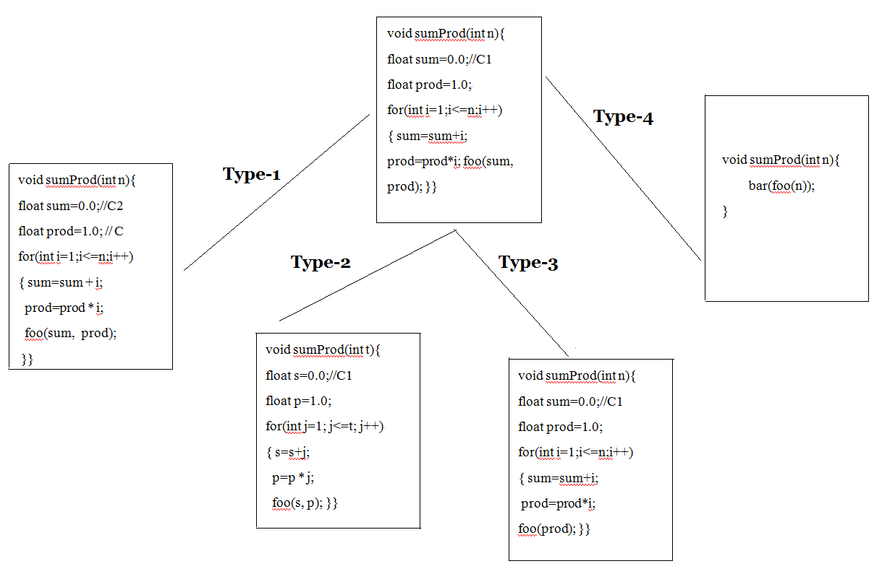
图1. 克隆类型关系
3)克隆对关系及克隆群关系
克隆对是指存在克隆关系的两段代码，克隆群(克隆类、克隆集合)相当于克隆对的汇总，一个克隆群中的任意两段代码可以构成克隆对。由于克隆代码检测工具能以克隆对、克隆群的方式反馈克隆代码，通过分析检测结果，即可直接获取克隆对与克隆群关系。
4)克隆代码位置
克隆检测结果中至少要包含表征克隆代码位置信息的三元组，即所在文件名，起始行号，终止行号。通过比对两段克隆代码所在文件名是否相同即可判断它们是否为同文件关系。
2.1.2克隆代码耦合关系分析
本项目中除了关注克隆代码的克隆关系外，还将关注克隆代码与其他代码之间存在的耦合关系，这样才能更全面地表征克隆代码的生存环境、更深层次地理解克隆代码。本项目中关注与克隆代码的耦合关系包含以下几个方面。
1)继承、实现关系
由于特定粒度的克隆代码片段位于某一个类或接口中，本项目考虑了克隆代码所在的类是否继承了其他类，从而可以反映出部分克隆代码是否在高层设计上存在着联系。如图2所示，Method A1和Method A2为一对克隆代码，而他们所在的类Class A1和Class A2继承了同一个类A。这种耦合信息可以为克隆代码的重构、去除等活动提供高层设计角度的参考。
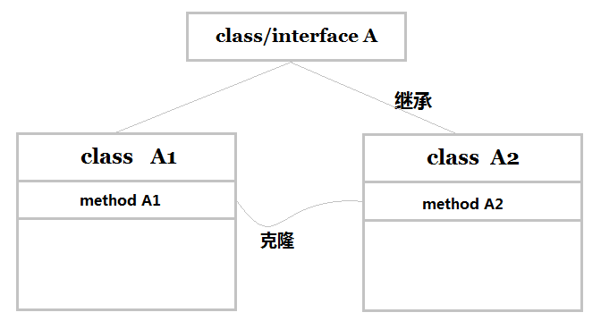
图2. 克隆代码与高层设计关系
2)声明关系
声明关系类指一个类中声明了哪些属性和方法。通过分析声明关系，可以挖掘出克隆代码所在的类之间是否存在着聚合等关系，这些关系可以反应克隆代码所在类之间存在着哪些设计模式。
3)调用关系
克隆代码除了存在基本的克隆关系外，还可能与其他代码片段之间存在着耦合关系，例如某一段克隆代码调用了某些函数，或者该克隆代码片段被其他代码段调用。在克隆代码进行维护与重构时，开发及维护人员不仅需要了解克隆代码的克隆关系，还需要进一步了解克隆代码的耦合关系才能较为全面地了解克隆代码的生存环境，而与克隆代码相关的调用关系是构成克隆代码生存环境的重要数据。
2.1.3克隆代码领域本体构建
结合克隆代码的实际需要，本项目拟以七步法本体构建思想为指导，结合软件工程的结构化开发方法来设代码克隆领域本体的构建流程。结构化的开发方法也叫生命周期法，它将系统的开发过程划分为明确的几个阶段，每一阶段都有自己的任务和必须达到的标准，一般分为可行性研究与计划、系统分析、系统设计与实现、系统测试和系统维护几个阶段。本项目对应提出本体的构建流程为：本体规划、本体分析、本体设计、本体形式化、本体评估、本体维护。本体规划阶段对应可行性研究与计划阶段，分析本体的应用目的、范围等；本体分析阶段对应系统分析阶段，分析知识点库的总体设计；本体设计和形式化阶段对应系统设计与实现阶段，是对本体构建的具体实施；本体评估阶段对应系统测试阶段，是对构建好的本体的总体效果评估，如本体的可扩展性、本体的丰富性等；本体维护阶段对应系统维护阶段，是对本体后期进化的管理。克隆代码领域本体构建方法的具体实施流程如图 3所示。
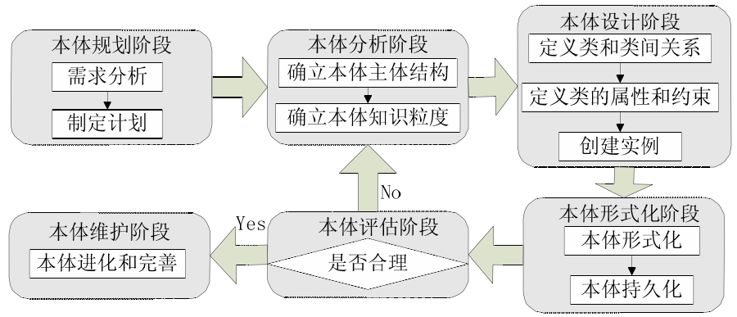
图3. 克隆代码领域本体构建流程
1)本体规划
本体规划阶段的核心任务是明确该本体的应用领域和目的，做好本体的需求分析以及系统规划。系统分析员要深入了解和分析需求，使需求明确而具体，并文档化。然后根据需求分析的结果对系统的构建做一个总体规划。
本体需求分析作为本体开发的初始阶段，是本体构建的基础。需求分析的主要任务有：①明确本体的专业领域和范围，即该本体适用于克隆代码还是整个程序的源代码；②本体的构建目的，即该本体的构建是出于何种需求；③本体的目标用户，即该本体的受众有哪些，如开发人员、测试人员等；④是否已存在可重用的本体，这一点可根据以上三条的调研结果，查阅文献和信息库，了解该领域的本体建设现状，确认是否有相同或相似本体可供重用，如若不存在可重用本体则需进行下一步设计，如若有则可以根据该本体做相应调整或扩充来适应需求和目的。该过程的目标是产生初步的需求分析文档。
根据上一步需求分析的结果，本体设计人员分析并确定该本体的构建环境以及进程安排等，编写正规的“本体构建设计书”，该文档具体包括本体构建的目标、应用领域、构建方法、描述语言、建模工具、任务分配、人员分配和时间要求，为本体构建的各个过程提供相关的计划安排，从而指导后续工作，同时方便交流和工程进度跟进。
2)本体分析
本体分析阶段主要确定本体的主体架构和知识粒度，即明确克隆代码领域本体需要哪些克隆实体来填充和支撑，以及提取克隆代码中的各种信息。
本体的构建方法从层次性方面来看，可分为由总体到具体的自上而下法、由具体到总体的自下而上法以及二者结合使用的综合法三种构建方法。自上而下的方法从最通用的本体概念开始建立，而后随着层次的加深依次细化，使得概念具体化。自下而上的方法从最具体的本体概念开始建立，而后随着层次的提高，概念逐渐抽象概括化。综合法则将自上而下法和自下而上法的结合，它首先确立一些顶级概念和中级概念，然后将中级概念一步步泛化向上归入顶级概念，再对中级概念进行细化分层向下设计子概念，最终得到完整的本体。
本体中最重要的关系就是 subclass-of 继承关系，本体的主体架构呈现出一种上下继承的层次性，上级层次概念包含下级层次概念，下级概念共享上级概念的所有属性。由于克隆代码以克隆代码片段为单位的方式组织，因此，本文选用自上而下的构建方法设计本体。同时，自上而下构建法也是一种最直观、最易扩充的本体构建方法。
由于克隆代码涉及到整个项目工程，范围广泛，面向对象的程序设计会涉及到类、对象、方法等。要一次性构建一个完整的克隆代码本体会非常困难，需要大量的人力和时间的支持，这里，本文以克隆代码为本体主体架构。其他的添加可在本体的进化维护阶段实施。
确立本体知识粒度是细化上一阶段中的本体主体架构，确定克隆代码领域本体中克隆群的具体的组织架构，细化分解到最小知识粒度。
3)本体设计
本阶段进行本体的构建工作。根据本体分析阶段获取的克隆代码的体系结构进行该阶段的本体开发，包括本体类和类层次结构设计（如本体自带的上下层继承关系、前驱后继的同层次关系）、本体类属性设计（主要指数据属性）、本体实例设计。
对本体分析阶段收集到的概念进行分析归纳建立本体类，然后依据概念的唯一性和同级概念间不存在交集的要求，形成以继承关系为主关系结构的树状模型、声明及调用关系。类是本体的核心与基础，定义本体的类应该能够突显类本身的特性，所以一个新的类应包含其父类所没有的新属性。例如，对于“克隆群”类，它具备的属性有克隆群尺寸、克隆群号等，而对于该类下的子类“克隆代码”则新增了代码相似度、克隆类型、文件距离等属性。
一个概念的定义有时往往会牵涉到其他的相关概念，这也说明概念之间是具有关联性的，而这种关联性就是概念间所存在的关系，即概念间的对象属性。关系自身具有丰富的语义含义，如函数性、反函数性、传递性、对称性、反对称性等，能够为推理提供明确的语义信息。学科概念模型中最基本的关系是概念之间的上下层关系，其次是概念之间的横向关系，上下层的树状结构与横向的关系联接相结合构成了本体的网状结构模型，即语义网模型。克隆代码领域不同实体间存在的关系很多，如对一个具体克隆片段来说，它需存属于一个克隆对。本文设计的关系如表1。图3呈现了克隆代码领域本体中部分实体以及对应关系。
表1. 克隆代码领域本体关系列表
关系名 | 关系描述
Part-of | 表达概念之间部分与整体的关系
Kind-of | 表达概念之间的继承关系，类似于面向对象中的父类与子 类之间的关系。给出两个概念 C 和 D，记 C′={x∣ x 是 C 的实例}， D′={x∣ x 是 D 的实例}，如果对任意的 x 属干 D′， X 都属干 C′，则称 C 为 D 的父概念， D 为 C 的子概念
Instance-of | 表达概念的实例与概念之间的关系，类似于面向对象中的 对象和类之间的关系。
attribute-of | 表达某个概念是另一个概念的属性。如概念“颜色”是概念 “玫瑰花”的一个属性。
relyon | 克隆片段与克隆片段之间的依赖关系。A依赖于B表示要实现克隆代码A也借助克隆代码B。
Brother | 表示知识点 A 与知识点 B 具有共同父类
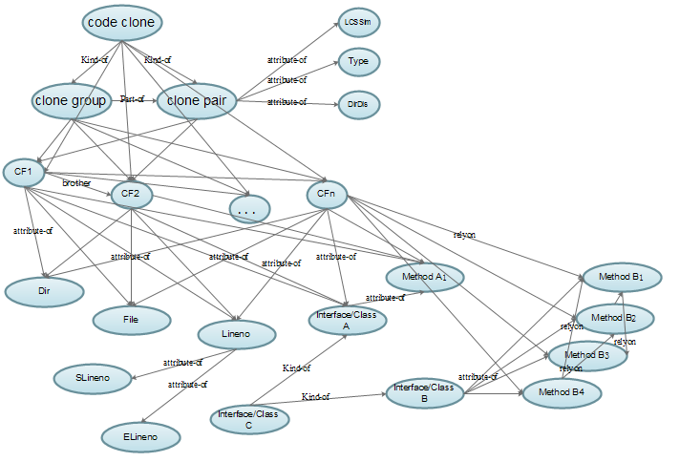
图3. 本体构建模型
3)本体形式化
对于本的形式化主要采用形式语言来构建的，关于本体的标记语言，可称之为置标语言，又称本体的构建语言或者是表示 语言。作为表示本体的语言工具，应该具有如下的基本功能： 1) 为本体的构建提供建模元语(Modeling Primitives)。 2) 为本体从自然语言的表示格式转化成为机器可读的逻辑表达格式提供 标引工具。 3) 为本体在不同系统之间的导入和导出提供标准的机读格式。 4) 形式化语言表示，利用机器可读的形式化表示语言表示本体，可以直接 被计算机存储、加工、利用，或在不同的系统之间进行互操作。 本体语言使得用户为领域模型编写清晰的、形式化的概念描述成为可能，因此它应该具备良好定义的语法、语义，有效的推理支持，充分、方便的表达能力。
自上个世纪 90 年代以来，大量的研究工作者活跃在该领域，因此诞生了许 多本体描述语言，有 RDF 和 RDF-S， OWL（注:DAML+OIL 认为它是 OWL 的 一个过渡)、 KIF， SHOE， XOL， OCML， Ontolingua， Cycl， Loom。这里简单 把它们归类如下： (l)基于 Web 的本体语言(也叫做本体标记语言)有： RDF 和 RDF-S， OWL， SHOE， XOL。其中 RDF 和 RDF-S， OWL， XOL 之间有着密切的联系，是 W3C 的本体语言栈中的不同层次，也都是基于 XML 的。而 SHOE 是基于 HTML 的， 是 HTML 的一个扩展。 (2)基于 AI(Artificial Intelligence)的本体实现语言有:KIF， Ontolingua， Cycl， Loom， OCML， Flogic。 KIF 己经是美国国家标准，但是它并没有被广泛应用于 互联网，作为一种交换格式更多的应用于企业级。
在 本项目中我们采用OWL 描述语言，用 Protégé保存为基于 RDF/XML格式的 OWL 文件，文件命名为CodeClone.owl。一个标准的 OWL 文档以<?xml version="1.0"?>的 XML 文件形式开头，以<rdf:RDF>……</rdf:RDF>的形式组成正文，文档结构可分为六部分组成：命名空间声明、实体定义、类定义、对象属性（类间关系）定义、数据属性（类的属性）定义和实例定义。
- 命名空间声明：一组 XML 格式的命名空间的声明为本体标识符的表示提供了无歧义的解释方式，使本体的表示更具可读性。
<rdf:RDF xmlns="http://www.semanticweb.org/ontologies/ CodeClone.owl#"
xml:base="http://www.semanticweb.org/ontologies/ CodeClone.owl"
xmlns:CodeClone="http://www.semanticweb.org/ontologies/ CodeClone.owl#"
xmlns:owl="http://www.w3.org/2002/07/owl#"
xmlns:rdf="http://www.w3.org/1999/02/22-rdf-syntax-ns#">
xmlns:rdfs=http://www.w3.org/2000/01/rdf-schema#
xmlns:xsd="http://www.w3.org/2001/XMLSchema#"
xmlns 指定了 CodeClone本体的缺省命名空间，xml:base 指定了CodeClone本体的基准 URI，xmlns: CodeClone指定了CodeClone本 体将用 CodeClone： 的 前 缀 来 表 示 ，xmlns:owl 指定了前缀为 owl：的元素是对 OWL 词汇表的元素引用，xmlns:rdf指 定 了 CodeClone本 体 中 的 事 物 来 自“http://www.w3.org/1999/02/22-rdf-syntax-ns#”命名空间，xmlns:rdfs 和xmlns:xsd 定义了 RDF Schema 和 XML Schema 数据类型前缀。
- 实体定义：为了避免本体表示过程中对冗长的 URL 的书写，文档类型声明部分提供了对一些实体的定义，利用实体名来代替冗长的 URL。
<!DOCTYPE rdf:RDF [
<!ENTITY owl "http://www.w3.org/2002/07/owl#" >
<!ENTITY xsd "http://www.w3.org/2001/XMLSchema#" >
<!ENTITY rdfs "http://www.w3.org/2000/01/rdf-schema#" >
<!ENTITY rdf "http://www.w3.org/1999/02/22-rdf-syntax-ns#" >
<!ENTITY CodeClone "http://www.semanticweb.org/ontologies/CodeClone.owl#" >
]>
这样我们在下面的类定义以及属性定义等其他方面实现定义的简化，如对“克隆代码”类的定义，可以将原本的<owl:Class rdf:about="
http://www.semanticweb.org/ontologies/CodeClone.owl#克隆代码"/>简化表示为<owl:Class rdf:about="& CodeClone;克隆代码"/>。下面是采用实体定义中简化 URL 的表示法对 CodeClone 本体中的部分类 Classes、对象属性 Object Properties、数据属性 Data Properties 和ss实例 Individuals 进行的定义：
<!--Classes-->
<owl:Class rdf:about="&CodeClone;克隆代码">
<rdfs:Part-of rdf:resource="&owl;Thing"/>
</owl:Class>
<owl:Class rdf:about="&CodeClone;克隆片段">
<rdfs:Part-of rdf:resource="&CodeClone;克隆代码"/>
</owl:Class>
<!--Object Properties-->
<owl:attribute-of rdf:about="&CodeClone;文件名">
<rdfs:attribute-of rdf:resource="&CodeClone; 行号"/>
<rdfs:domain rdf:resource="&CodeClone;克隆代码"/>
</owl:ObjectProperty>

4)本体评估与本体维护
2.2研究目标
本项目针对“克隆代码领域本体构建”这一关键科学问题，通过克隆代码克隆关系分析和克隆代码耦合关系分析为克隆代码领域本体构建提供基础性数据。通过重新组织克隆代码的这两种关系，为克隆代码构建领域本体，最终总结出一中克隆代码领域本体模型的构建方法，并以面向对象软件系统为例构建克隆代码本体，为克隆代码分析、理解、维护与管理等活动提供帮助。
2.3关键问题
2.3.1如何设计克隆代码领域本体
当前已出现了许多基于文本、Token、树、图、低级语言等的克隆检测方法被相应的提出。况且克隆代码的检测目前在国内外做的已经比较完善了，误报率和漏报率相对较低，且有较低的时空复杂度。还有克隆代码的演化、克隆对的映射关系、以及克隆代码的有害性模型构建等这些方面的技术已经较为成熟 ，但如何以克隆片段为粒度，来构建克隆代码的领域本体成为本项目的第一关键问题。
2.3.2如何实现本体的实例添加与维护
体模型构建好后，需要将更为复杂的克隆代码的关系放到本体模型中，将模型要提供给需求分析人员、开发人员、测试人员还有后期的维护人员等使用，所以如何很容易得实现本体实例的添加、维护与使用操作成为本项目的第二个关键问题。

(三)研究方案及可行性分析（有关方法、技术路线、实验手段、关键技术说明）

3.研究方案及可行性分析
3.1技术路线
为实现上述主要研究内容，本项目面向开源软件代码资源（详见 3.3 可行性 分析），制定详细技术方案，深入开展涵盖四 个层面的具体工作：基于克隆检测结果分析克隆关系；基于静态分析技术分析以克隆代码为核心的耦合关系；将这两种关系抽象为本体的实体与实体间的关系为构建本体做准备；借助本体构建工具将具有上述关系的本体实例添加到本体模型中； 最终得到克隆代码领域本体。总体技术路线如图 5所示。
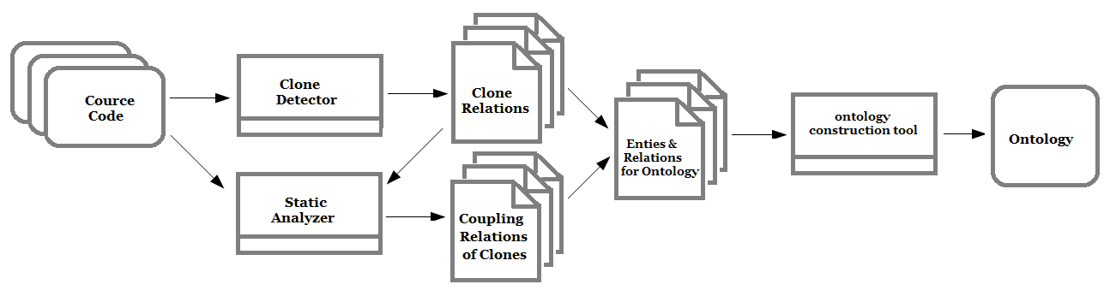

3.2关键技术
（1）基于AST技术克隆代码耦合关系提取
克隆代码耦合关系提取是克隆代码本体构建的关键，本项目拟采用AST技术，以准确的 提起克隆代码中的耦合关系。例如代码中if语句的提取：
if （fragment!=null）{
System.out.println(“Done!”);
}
else{
System.out.println(“Wrong!”);
}
if语句在AST中对应的节点名为IfStatement；条件表达式可以通过getExpression()方法获得；then和else部分作为依附于IfStatement的两个角色分别为THEN_STATEMENT和ELSE_STATEMENT，可以通过getThenStatement()和getElseStatement()方法获得，对应的方法还有setThenStatement()和setElseStatement()。可以利用工具ASTView，了解源代码对应的AST结构。
- 克隆代码本体的存储与维护
对于克隆代码领域本的持久化，本文采用 Jena 技术实现，Jena 同时支持内存模型和数据库模型两种存储方式，Jena 创建内存模型只需调用一些 API 即可完成，但创建数据库模型的过程较为复杂，需要一定的执行步骤，本文选择将本体持久化到 MySQL 数据库中存储。Jena 持久化数据库模型的主要步骤分为：（1）加载数据库 JDBC 驱动；（2）创建数据库连接 DBConnection；（3）创建数据库模型制造器 ModelMaker；（4）创建本体模型 Model；具体流程如下所示：
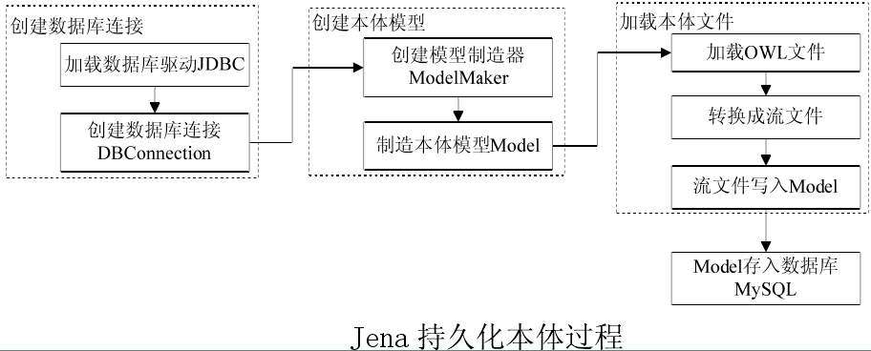
本体的维护是指本体的迭代进化。本体的建模目标非一个周期或着一次循环就能够完全实现的。由于软件复杂度的增加或新技术的迭代更新，有必要对现有本体进行调整以适应需求变化。
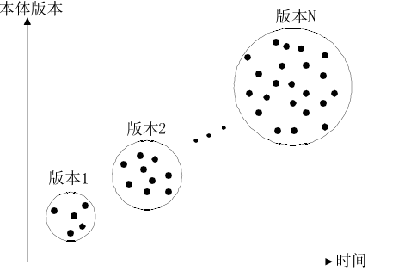
上图反映了本体的进化迭代过程，随着一次次进化，本体中的克隆代码的关越来越复杂，本体规模也不断变大。我们知道，本体的进化可分为机器进化和人工进化：前者指的是通过相应的算法让计算机自动发现新的概念和关系，然后添加到本体相应的位置，实现其自我丰富；后者指的是以人工操作方式获取新的概念和关系，将其添加补充到本体中，实现不断丰富。两种方式各有优劣，机器进化方法能够解放人的工作，但是难度较高且不能保证准确性；人工进化能够保证准确性但却工作量大，耗时耗力，成本高。因此，在实际操作中需根据具体需求来抉择选用哪种方法，抑或二者结合使用。
3.3可行性分析

(四)创新性与特色性

1)将克隆代码与领域本体相结合，构建克隆代码的领域本体。将克隆代码放入到本体领域中进行研究。将研究的成果可以提供给设计、开发、测试、维护等领域的人进行查阅。
2)通过对克隆代码中耦合关系的提取，可以深入的研究克隆代码中的函数调用、变量之间的关联关系，更能有效的理解克隆代码的生存的环境。

三、研究进度安排及预期研究成果（主要指标要量化）

四、研究基础
（一）与本项目有关的研究工作积累和已取得的研究工作成绩

（二）已具备的实验条件和资料，尚缺少的实验条件和资料及解决的途径

（三）申请者和项目组主要成员研究工作简历，近期发表与本项目有关的主要成果、论文论著目录、获得学术奖励情况及在本项目中承担的任务

（四）申请者正在承担的其它研究项目（名称、编号、任务来源、起止年月、负责或参加以及与本申请项目的关系等情况）

五、支出预算明细表
单位：万元
科目名称 | 申请数 | 说明
总 计 | 0.0000
直接费用合计： | 0.0000
1.设备费 | 0.0000
2.材料费 | 0.0000
3.测试化验加工费 | 0.0000
4.燃料动力费 | 0.0000
5.差旅费 | 0.0000
6.会议费 | 0.0000
7.科技合作与交流费 | 0.0000
8.出版/文献/信息传播/知识产权事务费 | 0.0000
9.劳务费（最高不超过资助总金额的30%） | 0.0000
10.专家咨询费 | 0.0000
11.其他支出 | 0.0000
间接费用合计： | 0.0000
1.仪器设备房屋使用或折旧 | 0.0000
2.水、电、气、暖 | 0.0000
3.有关管理费用 | 0.0000
4.其他 | 0.0000
注：间接费用—项目预算金额在100万元以下（含100万元）的按8%比例核定，项目预算金额在100万元以上的按5%比例核定。

六、专家推荐意见（中级职称人员申报面上项目需要两名高级专业技术职称同行专家对其研究基础及研究能力进行确认，其中项目组成员不能进行推荐。注意：以下内容全部用钢笔或圆珠笔填写）
第一推荐人姓名 | 专业技术职务 | 现从事专业 | 所在单位
推荐意见：

推荐人签章：

第二推荐人姓名 | 专业技术职务 | 现从事专业 | 所在单位
推荐意见：

推荐人签章：

七、申请者所在单位（包括合作单位）的意见
（一）申请者依托单位学术委员会审查意见（包括：对本项目的意义、特色和创新之处、立论依据、研究方案、经费预算、已具备的工作条件和申请者及项目组主要成员的素质与水平等签署具体意见），若无学术委员会，则由依托单位科技部门审查：

学术委员会负责人（签章） 年 月 日

学术委员会或科技管理部门负责人 |  |  |  |  |  |  |  | 年 月 日
（二）合作单位意见：

合作单位1（公章） 合作单位2（公章）
年 月 日 年 月 日

合作单位1（盖章） |  |  |  |  | 合作单位2（盖章） |  |  |  |  |  | 合作单位3（盖章）
年 月 日 |  |  |  |  | 年 月 日 |  |  |  |  |  | 年 月 日
（三）申请者所在单位审查意见与保证
已按规定对申请人进行了资格审查，同意学术委员会或科技管理部门的审查意见，并保证在项目获得资助后做到以下几点：
（1）保证对研究计划实施所需的人力、物力和工作时间等条件给予支持。
（2）保证基金经费专款专用，并全部用于本项目研究。
（3）保证基金项目按时结题验收。

 |  |  |  |  |  | 单位（公章） |  |  |  |  |  | 年 月 日
（四）主管部门或地方科技管理部门审核意见：
单位（公章）
 |  |  |  |  |  |  |  |  | 年 月 日

(此页自动生成,打印后签字盖章)

